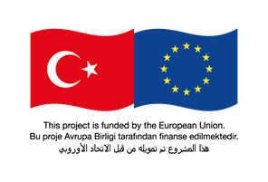
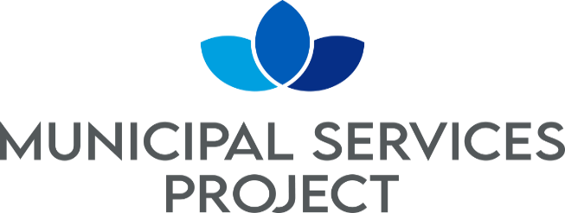

Request for Bids
Small Works
(One-Envelope Bidding Process)

Country: TÜRKİYE
Name of Project: Municipal Services Project-I
Contract Title: Construction of Sanliurfa Birecik WWTP
Loan No./Credit No./ Grant No.: CTR 1075 01 K
RFB Reference No.: AFD SUSKI W3

- In the capacity of Financial Support Program for Refugees in Turkey (FRIT 2) funded by the EU and delegated to the French Development Agency (“AFD”), ILBANK supplied funding to meet the cost of Municipal Services Project –I. ILBANK intends to apply part of the proceeds toward payments under the contract for the Construction of Şanlıurfa Birecik WWTP.

- ŞUSKİ, now invites sealed Bids from eligible Bidders for the construction of the below items in the construction of Şanlıurfa Birecik WWTP whose contract duration will be 24 months construction and 12 months for Defects Liability Period.

The works within the scope of this Agreement are as follows:

The construction of a wastewater treatment plant with a capacity of 12,360 m³/day average waste water flow rate in Birecik (Şanlıurfa).

The definitions and descriptions of the Works and Transactions are specified in the Specifications, Design Files, Site Lists and Unit Price Poses that are annexed to the contract.

Quantities based on production are specified in the Unit Price Offer Table. The Contractor shall consider the quantities in the Unit Price Offer table.

In line with the information given in all documents, it is essential that all facilities within the scope of the work are fully and completely constructed and ready for operation.

- Bidding will be conducted through international competitive procurement using a Request for Bids (RFB) as specified in the AFD’s “Procurement Guidelines for AFD-Financed Contracts in Foreign Countries” October 2019 (“Procurement Regulations”), and is open to all Bidders as defined in the Procurement Regulations.

Interested eligible Bidders may obtain further information from ŞUSKİ, (s.dişli@suski.gov.tr) and inspect the bidding document during office hours 09:00 to 17:00 hoursat the address given below.

- The bidding document in Turkish may be purchased by interested eligible Bidders upon the submission of a written application to the address below and upon payment of a nonrefundable fee of 5.000,00 TL. The method of payment will be direct deposit to bank account number TR 190001002266680384695005 mentioning the payment is for AFD SUSKI W3. The bidding document will be sent via courier, hand delivery or by e-mail.

- Bids must be delivered to the address below on or before 14:00 and 14/06/2024 Electronic Bidding will not be permitted. Late Bids will be rejected. Bids will be publicly opened in the presence of the Bidders’ designated representatives and anyone who chooses to attend at the address below on 14:30 and 14/06/2024

- All Bids must be accompanied by a “Bid Security” of 275.000 EUR or equivalent

- The addresses referred to above are:

Place for obtaining further information regarding the bid documents, requesting clarifications and submitting bids:

For the attention of: Sanliurfa Metropolitan Municipality, DG of SUSKI
Address: Ertugrul Gazi Mah. Necip Fazıl Kısakurek Cad. No:35/C Haliliye
City: Sanliurfa
Country: Türkiye
Tel: +90 414 318 45 55
GSM: 0544 477 63 50
Fax: +90 414 318 45 55
E-mail: s.dişli@suski.gov.tr
Place for opening of bids:
Address: ​ Ertugrul Gazi Mah. Necip Fazıl Kısakurek Cad. No:35/C Haliliye
City: ​ Sanliurfa
Country: Türkiye
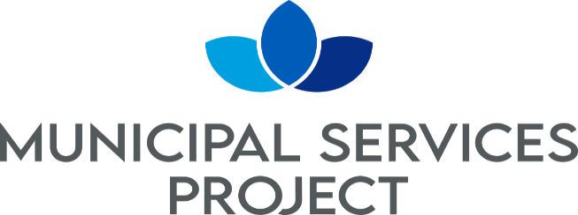
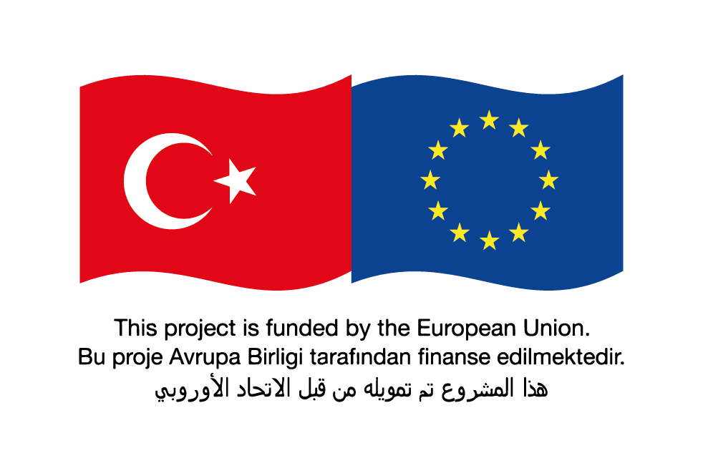

Teklif Talebi
Küçük İşler
(Tek Zarfta Teklif Verme Süreci)

Ülke: TÜRKİYE
Projenin Adı: Belediye Hizmetleri Projesi-I
İşin Adı: Şanlıurfa (Birecik) Atıksu Arıtma Tesisi İnşaatı
Borçlanma No./Kredi No./ Hibe No: CTR 1075 01 K
Teklif Talebi Referans No: AFD ŞUSKI W3

- Avrupa Birliğince Türkiye'deki Mülteciler için Mali Yardım Programı (FRIT 2) kapsamında Fransız Kalkınma Ajansı (AFD)na devredilen hibeden; İLBANK, Belediye Hizmetleri Projesi-I maliyetinin karşılanması için finansman sağlamıştır. İLBANK bu kapsamda sağlanan fonların bir kısmını Birecik (Şanlıurfa) Atıksu Arıtma Tesisi İnşaatı sözleşmesi kapsamındaki ödemeler için kullanmayı planlamaktadır.

- Bu doğrultuda, Şanlıurfa Büyükşehir Belediyesi Su ve Kanalizasyon İdaresi Genel Müdürlüğü, uygun şartlara sahip İsteklileri; inşaat sözleşme süresi 24 ay ve Kusur Sorumluluk Süresi 12 ay olacak olan Birecik (Şanlıurfa) Atıksu Arıtma Tesisi İnşaatı kapsamında aşağıdaki iş kalemlerinin yapımı için uygun Teklif Sahiplerini, kapalı zarf içinde teklif vermeye davet etmektedir.

Bu Sözleşmenin kapsamındaki iş ve işlemler aşağıdaki gibidir:
Şanlıurfa (Birecik) ilçesinde12.360 m³/gün ortalama debi kapasiteli atıksu arıtma tesisi inşaatı yapımını kapsamaktadır.
İş ve İşlemlerin tanım ve tarifleri sözleşme eki olan Şartnameler, Tasarım Dosyaları, Mahal Listeleri ve Birim Fiyat Pozları Tariflerinde belirtilmektedir.
İmalata esas metrajlar Birim Fiyat Teklif Cetvelinde belirtilmiştir. Yüklenici Birim Fiyat Teklif cetvelindeki metrajları dikkate alacaktır.

Bütün dokümanlarda verilen bilgiler doğrultusunda iş kapsamında yer alan bütün tesislerin tam ve eksiksiz olarak yapılarak işletmeye hazır hale getirilmesi esastır.

- İhale süreci AFD'nin Ekim 2019 tarihli "Yabancı Ülkelerdeki AFD Finansmanlı Sözleşmelere İlişkin Satınalma Kılavuzu'nda" ("Satınalma Yönetmelikleri") belirtildiği şekilde Teklif Talebi kullanılarak uluslararası rekabete açık Satınalma yöntemiyle gerçekleştirilecek olup, Satınalma Yönetmeliklerinde tanımlandığı şekilde tüm İsteklilere açıktır.

Uygun şartlara sahip olup, konuya ilgi duyan İstekliler Şanlıurfa Büyükşehir Belediyesi Su ve Kanalizasyon İdaresi Genel Müdürlüğünden (ŞUSKİ) Sn. Suat DİŞLİ’den (s.disli@suski.gov.tr) bilgi alabilecek ve aşağıda belirtilen adreste 09.00 ila 17.00 arası mesai saatlerinde ihale dokümanını inceleyebilecektir.

- Uygun şartlara sahip olup, konuya ilgi duyan İstekliler Türkçe hazırlanmış olan ihale dokümanını aşağıdaki adrese yazılı başvuruda bulunmak ve 5.000,00 TL tutarındaki ücreti ödemek suretiyle satın alabilecek olup, söz konusu ücret iade edilmeyecektir. Söz konusu ödeme TR 190001002266680384695005 numaralı banka hesabına Sözleşme No: AFD ŞUSKİ W3 için olduğu yazılarak doğrudan yatırılmak suretiyle yapılacaktır. İhale Dokümanı posta/kurye servisi yoluyla, elden veya eposta ile gönderilecektir.

- Teklifler 14/06/2024 tarihinde saat 14.00'da veya öncesinde aşağıdaki adrese teslim edilmelidir. Elektronik olarak gönderilen teklifler kabul edilmeyecektir. Geç teslim edilen teklifler reddedilecektir. Teklifler İsteklilerin tayin ettiği temsilcileri ve katılmak isteyen herkesin huzurunda 14/06/2024 tarihinde saat 14.30'da aşağıdaki adreste alenen açılacaktır.

- Her Teklifin ekinde 275.000 Avro veya eşdeğeri tutarında birer "Geçici Teminat" bulunacaktır.

- Yukarıda belirtilen adres şöyledir:

İhale dosyası hakkında bilgi alma, açıklama talebinde bulunma ve teklif teslim yeri:
Dikkatine: Şanlıurfa Büyükşehir Belediyesi Su ve Kanalizasyon İdaresi Genel Müdürlüğü (ŞUSKİ)
Adres: Ertuğrul Gazi Mah. Necip Fazıl Kısakürek Cad. No:35/C Haliliye
Şehir: Şanlıurfa
Ülke: Türkiye
Telefon: +90 414 318 45 55
Cep: 0544 477 63 50
Faks numarası: +90 414 318 45 55
Elektronik posta adresi: s.disli@suski.gov.tr

Tekliflerin açılacağı yer:
Adres: Ertuğrul Gazi Mah. Necip Fazıl Kısakürek Cad. No:35/C Haliliye
Şehir: Şanlıurfa
Ülke: Türkiye

Please see Bidding document, Section II Bid Data Sheet (BDS), ITB 19.1.
Teklifisteme dokümanı, Bolum II Teklif Bilgi Formu (TBF) , TST 19.1 e bakınız.

